# 排水管网智能检测机器人系统研发方案

## 目标产品概述

1. **整体描述**

应用于排水管网智能检测的机器人及地面支持系统，可派遣机器人进入城市排水管道中执行智能检测任务，机器人尺寸应符合DN600-DN3000管径需求，主机外壳应密闭良好，防水抗压、防污浊粘连。

1. **系统组成**
   1. **地面支持系统**

采用配置高性能图像处理能力的工控机，搭载管道缺陷智能检测算法和组合定位算法，安装有机器人控制上位机软件，提供管道内部环境展示、机器人推进控制、管道缺陷识别、机器人组合定位等功能。

* 1. **外部通信系统**

采用线缆车为机器人供电并提供机器人与地面支持系统之间通信的功能。线缆采用零浮力线，中间由千兆光纤和供电线组成，须考虑机器人供电不足和电压衰减，同时提供机器人快充功能。

**2.3 机器人主体**：

2.3.1机器人控制系统：采用ROS控制主板对机器人业务逻辑、电机控制、声光数据传输、姿态数据传输进行总控；采用电机驱动控制板对机器人推进系统各部分分别进行控制；采用PWM波对电机转速进行控制。

2.3.2机器人推进系统：采用双螺旋滚筒为机器人提供前进后退能力，满足管道内淤泥堆积、浅水条件下持续推进。

2.3.3机器人传感系统：采用安装在机器人上方的半球形云台摄像机、安装在机器人前方的双目相机、安装在机器人后方的摄像头对管道内光学信息进行采集；采用单波束环视声呐对管道内水下部分进行三维重建和点云数据采集；采用Intel Realsense T265定位模块进行机器人主体定位，惯性测量单元对机器人行进时姿态实时估计，可拓展GPS/北斗导航系统对机器人地面位置进行定位；

2.3.4机器人通信系统：机器人内部通信模式须对各模块接口进行统一整理和排线布置，主要有USB拓展和网口拓展，对已有接口和预留接口统一规划，各模块采集数据统一传输到ROS主控板进行通信协议编写和传输。

1. **标杆产品**

企业：武汉博铭维技术股份有限公司

产品：Gator-s1管网检测机器人

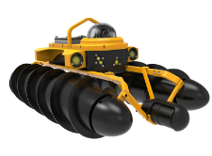产品图片：

产品特色：长距离检测、持久续航、防护等级IPv6、大管径场景使用、高清镜头

技术参数：

|  |  |  |
| --- | --- | --- |
| GATOR-S1 机器人 | 尺寸 | 760*460*325mm |
| 带载声呐尺寸825*460*325mm |
| 重量 | 13kg (含一块电池) |
| 适用管径 | DN600-3000 |
| 防护等级 | lp68(10m防水) |
| 前向大灯 | 9w |
| 前侧向大灯 | 6w |
| 后向大灯 | 9w |
| 电源 | 22.2v电压,双电池供电,单块电池可连续工作2h |
| 激光测距 | 范围:0.1-12m |
| 精度±5 mm |
| 前、后置摄像头 | 300w像素 |
| 云台 | 360“水平旋转,90“俯仰角度 |
| 200w像素(选配1) 400w像素 (选配2) |
| 1920*1080p分辨率 |
| 4倍光学变倍 |
| 动力系统 | 螺旋双轮驱动，单轮双螺旋 动力系统 沙地最大速度:0.6m/s 静水最大速度:0.3m/s 适用逆水速度:≤0.2m/s |
| GATOR-S1 线缆车 | 尺寸重量 | 490*250*570mm,27kg |
| 线缆长度 | 标配300m(选配500米、1000米) |
| 线缆材质 | 浮力线缆 |
| 线缆抗拉能力 | 300米线缆拉力50-80KG 500米、1000米线缆为光纤线缆拉力150-280KG |
| 通信方式 | Wifi |
| 收线方式 | 线缆车电动收线 |
| 供电 | 电池续航6-8h |
| 控制终端 | 存储 | 64GB (可选配更大容量) |
| 续航时间 | 8h,Type-C兼容手机接口与充电器 |
| 声呐(选配) | 最小检测距离 | 5cm |
| 最大检测距离 | 6000mm |
| 数据处理软件 | 功能 | 可根据管径大小,调节声呐采集数据的脉冲宽度,快速生成单个管道剖面声呐扫描图像,并集成多种测量功能模块,满足不同工况需求可输出同一管道不同工况，多数据叠加的专业管道检测报告文件 |
| 平板终端 控制软件 | 信息显示 | 实时显示内部环境,可显示与编辑缺陷图片 |
| 控制功能 | 控制主机摄像头的俯仰动作,变倍变焦,远近灯光,录像与抓拍功能等 |
| 手机终端 控制软件 | 信息显示 | 实时显示内部环境 |
| 控制功能 | 控制主机摄像头的俯仰动作,变倍变焦,远近灯光录像与抓拍功能等 |

1. **差异化竞争指标体现**

|  |  |  |  |
| --- | --- | --- | --- |
| **序号** | **客户需求** | **博铭维** | **河海大学** |
| 1 | 产品尺寸 | 760*460*325MM  （理论上DN600管径） | Xxx  （实际应用与DN600管径） |
| 2 | 产品外观 | 合金框架 | 流线型设计、仿生外壳、表面涂层抗水抗污 |
| 3 | 机器人姿态 | 无 | 在机器人行进过程中实时展示机器人姿态 |
| 4 | 复杂工况 | 搭载声呐探头、光学摄像头 | 多种传感器、多源信息融合 |
| 5 | 缺陷识别 | 后台视频处理 | 实时地面站缺陷检测和报告自动生成 |

## 产品硬件模块及特性

1. **系统结构框图**

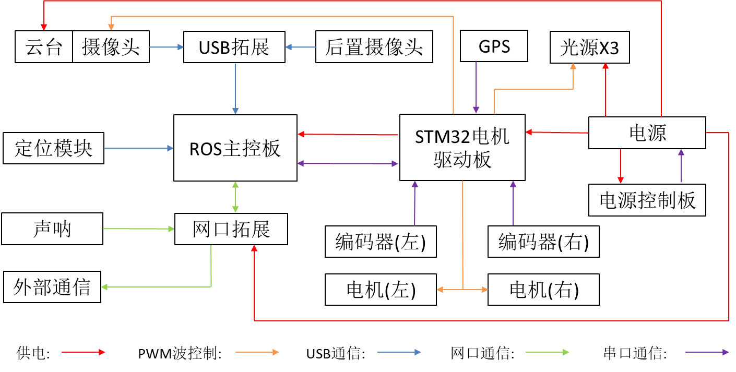

1. **控制模块**
   1. **主控板**

ROS主控板采用地平线旭日X3派，提供了以太网、USB、摄像头、LCD、HDMI、40PIN等外围接口，可以通过ROS系统直接读取各路传感器的数据。主控板供电DC5V，可由电机驱动板提供，设备主要接口如下表所示：

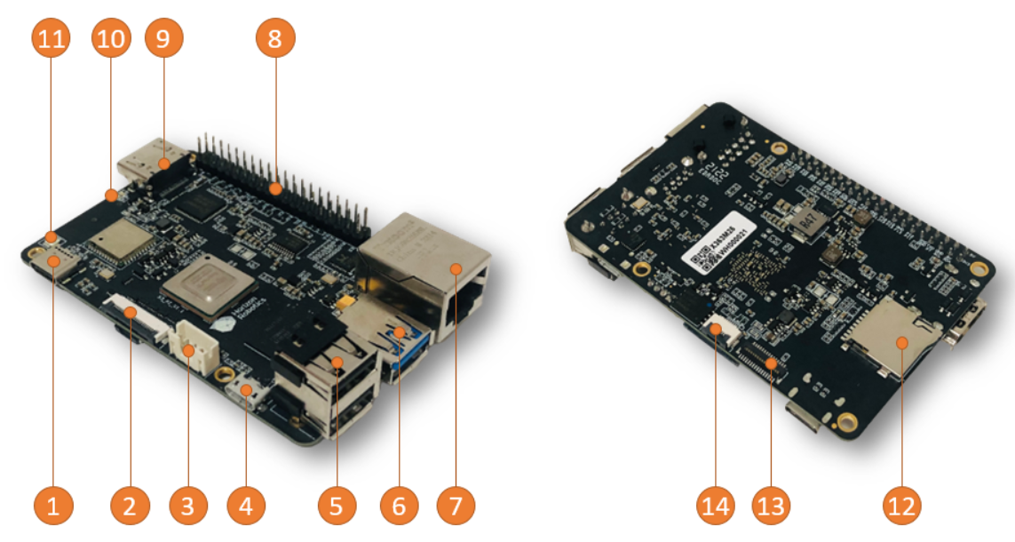

|  |  |  |  |
| --- | --- | --- | --- |
| **序号** | **功能** | **序号** | **功能** |
| 1 | USB Type C 供电接口 | 8 | 40PIN接口 |
| 2 | MIPI CSI 摄像头接口 | 9 | HDMI接口 |
| 3 | 调试串口 | 10 | 电源和状态LED指示灯 |
| 4 | Micro USB 2.0 接口 | 11 | Wi-Fi天线接口 |
| 5 | USB 2.0 Type A接口两路 | 12 | TF卡接口（底面） |
| 6 | USB 3.0 Type A接口 | 13 | MIPI 接口的LCD屏接口 |
| 7 | 千兆以太网口 | 14 | 触摸屏接口 |

设备主要参数如下表所示：

|  |  |  |  |  |
| --- | --- | --- | --- | --- |
| CPU | ARM® Cortex®-A53，4xCore, 1.2G | | BPU | (Bernoulli Arch) 2×Core，up to 1.0G, ~5Tops |
| 内存与存储 | 2G/4G Byte LPDDR4 | | | |
| 接口 | Sensor接口 | MIPI CSI 2lane *2 | USB Host | USB Type-A 3.0 *1 USB Type-A 2.0 *2 |
| 串口 | UART 0 Debug | USB Device | Micro USB 2.0 *1 |
| 无线网络 | 2.4G Wi-Fi *1，支持802.11 b/g/n | | |
| 蓝牙 | Bluetooth 4.1 | | |
| 显示接口 | HDMI *1 (up to 1920x1080)zh MIPI-DSI *1 (up to 1920x1080) | | |
| 有线网络接口 | 千兆以太网 *1，RJ45接口 | | |
| 40PIN接口 | GPIO&I2C&UART&SPI&I2S&PWM | | |
| 电 源 | 电源输入 | USB Type-C，5V-2A | | |
| 系统支持 | OS | Ubuntu 20.04 |  |  |
| 其他 | 尺寸 | 85MM x 56MM x 20MM | 工作温度 | -25度~95度（X3M芯片温度） |

* 1. **电机驱动板**

亚博智能ROS机器人控制板既是一款ROS机器人小车驱动控制器，也是一款STM32核心开发板。板载集成了STM32核心控制单元、MPU9250九轴姿态传感器等重要配置，同时提供:四路编码器电机、四路PWM舵机、串行总线舵机等外设接口，支持对地平线旭日X3派的通讯和供电。设备主要接口如下表所示：

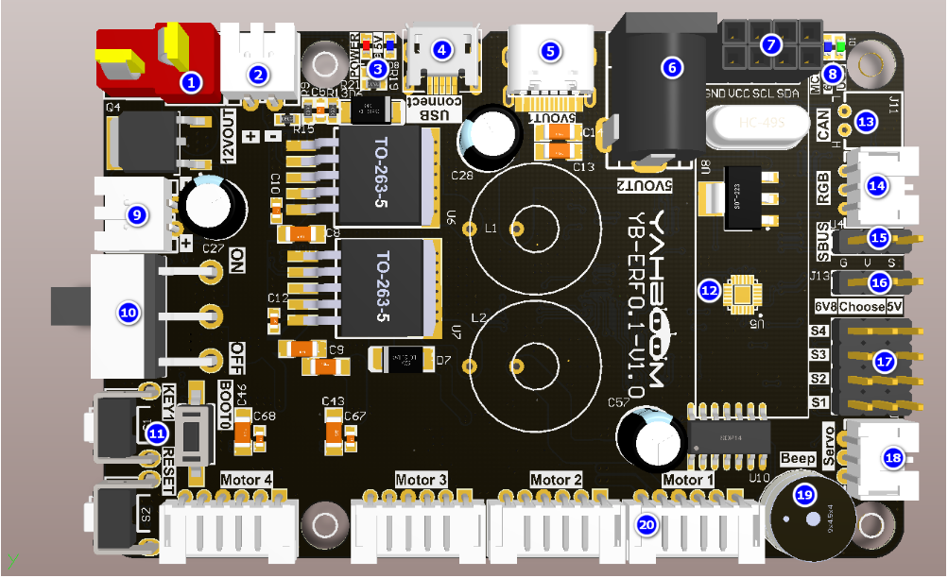

|  |  |  |  |
| --- | --- | --- | --- |
| **序号** | **功能** | **序号** | **功能** |
| ①T型DC 12V电源输入接口： | 作为扩展板的主电源输入，连接到DC 12V电源或者12V电池。 | ⑪按键： | 按键KEY1：用户功能按键，可通过编程实现自定义功能。按键RESET：板载单片机复位按键。按键BOOT0：板载单片机BOOT0键，用于单片机进入烧录模式。 |
| ②⑨DC 12V电源输出： | 向外提供DC 12V电源。 | ⑫九轴姿态传感器： | 提供扩展板当前姿态。 |
| ③电源指示灯： | 指示电源供电是否正常。 | ⑬CAN接口： | 连接CAN设备。 |
| ④micro USB数据接口： | 连接主机通讯和烧录程序。 | ⑭RGB炫彩灯条接口： | 连接RGB炫彩灯条。 |
| ⑤type-C接口： | 向外提供DC 5V，仅供电不能通讯。 | ⑮SBUS接口： | 连接航模遥控器接收器。 |
| ⑥DC 5V输出接口： | 可给地平线旭日X3派供电。 | ⑯PWM舵机电压切换： | 改变跳线帽的位置可选择6.8V或者5V电压为PWM舵机供电。 |
| ⑦I2C接口： | 可连接外部I2C设备，例如OLED屏幕。 | ⑰PWM舵机接口： | 可连接6.8V或者5V电压PWM舵机，需根据舵机电压在⑯选择对应的电压。 |
| ⑧指示灯： | 数据指示灯和6.8V电压指示灯。 | ⑱串口舵机接口： | 连接到串口舵机机械臂。 |
| ⑩DC 12V电源开关： | 电源总开关。 |  |  |

硬件参数如下

|  |  |
| --- | --- |
| 板载单片机型号 | STM32F103RCT6 |
| 通讯波特率 | 115200bps |
| 数据接口 | microUSB接口 |
| USB转串口芯片 | CH340芯片 |
| 数据输出方式 | microUSB数据接口 |
| IMU芯片 | MPU9250九轴姿态传感器 |
| 电机驱动型号 | AM2857驱动芯片*4 |
| 编码器电机 | 支持4路12V编码器电机 |
| 工作电压 | T型DC12V输入 |
| 待机电流 | 约50mA |
| 电压输出 | DC12V输出接口*2，DC5V输出接口*1，Type-C 5V输出接口*1 |
| 保护电路 | 舵机过流保护、防反接保护 |
| 工作温度 | -40℃~+85℃ |
| 产品尺寸 | 85mm*56mm |
| 产品重量 | 约46g |

硬件尺寸如下：

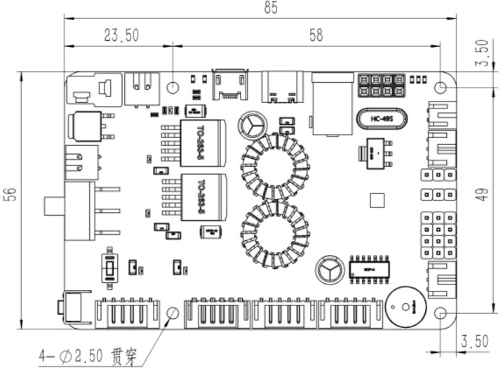

1. **推进模块**
   1. **螺旋滚筒**

螺旋推进结构由机器人主体两侧的两个螺旋滚筒组成，通过改变左右两侧的滚筒的转动速度可以实现直线行走和不同角度的转向。螺旋滚筒须设计为中空结构，综合机器人整体重量设计内部空间，提供足够浮力使得机器人主体可漂浮在水面，保持摄像头等外部设备在水面以上。螺旋滚筒内部结构由固定轴、驱动齿轮、直流电机等设备组成，扭矩和电机功率须足够为螺旋滚筒提供较快的转速，外部为固定支架和螺旋叶片，整体机械结构和工艺方案见第x章第x节。

* 1. **直流电机**

直流电机安装螺旋滚筒内部，通过固定轴、驱动齿轮、棍子轴承等机械机构带动螺旋滚筒转动。直流电机通过防水线缆连接到电机驱动板，电机功率须达到100W以上。

1. **光学检测模块**
   1. **半球形云台摄像头**

半球形云台摄像头为机器人传感系统的主摄像头，安装在机器人主体上方的前部。其相机像素须达到200W以上，实时传输视频帧数达到60FPS(720p)。二自由度云台须实现垂直180°电动旋转，水平180°电动旋转，舵机控制方式为PWM信号脉冲宽度调节转角。摄像头外部由半球形透明防水罩覆盖，防水罩采用PVC材料，具有较好的抗压能力，其防水工艺见第x章第x节。

整体外观如下

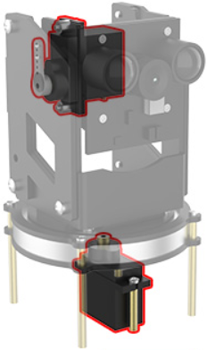

整体尺寸如下

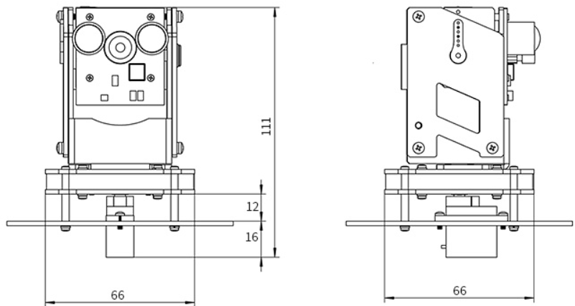

舵机尺寸如下

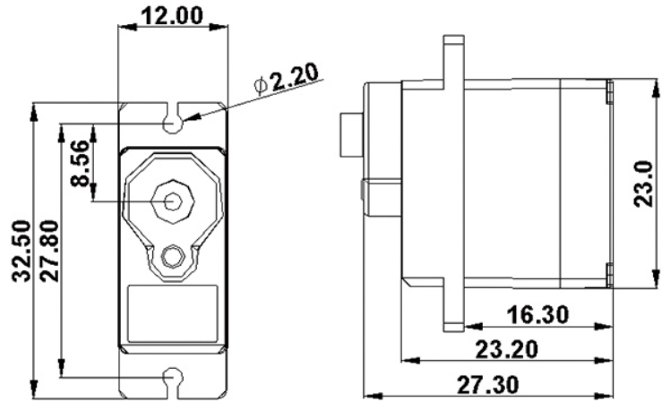

舵机下沉安装尺寸

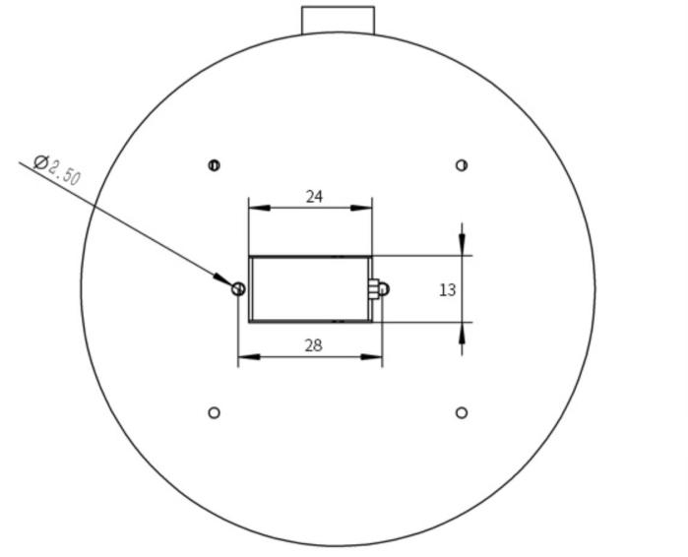

舵机参数如下

|  |  |  |  |
| --- | --- | --- | --- |
| 工作电压 | 4.8V-6.0V DC | 空载电流 | 150mA(4.8V) |
| 空载速度 | 0.13sec/60°(4.8V) | 堵转扭矩 | 1.3kgf.cm (4.8V) |
| 堵转电流 | 700mA (4.8V) | 脉冲宽度范围 | 500~2500us对应0~180 |
| 角度精度 | 180°士1 | 死区宽度 | 3us |
| 摇臂类型 | 40T/中4.85mm | 舵机线长 | 245mm土5mm |
| 齿轮材质 | 金属 | 输出轴材质 | 金属轴 |
| 外壳材质 | ABS | 控制方式 | PWM脉宽控制 |
| 工作寿命 | 500,000 Cycles(Min) | 重量 | 13.5土0.5g |

摄像头尺寸

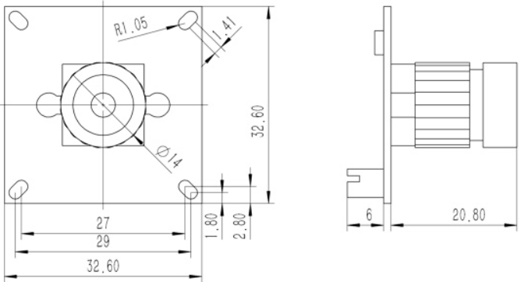

摄像头参数如下

|  |  |  |  |
| --- | --- | --- | --- |
| 图像格式 | YUV/MJPG | 图像像素 | 2MP(1080) |
| 数据格式 | 320*240/640*480/1280*720/1920*1080 | 镜头 | F2.8mm |
| 视场角 | 80°~120°(取决于视频分辨率) | 帧速 | 30fps-120fps(取决于视频分辨率) |
| 睡眠电流 | <10 mA | 工作电流 | 200mA |
| 接口方式 | USB 2.0 | 工作电压 | DC 5V |
| 储存温度 | -20°C to +60C | 工作温度 | 0°C to +65°C |

* 1. **后置摄像头**

后置摄像头采用亚博智能高清免驱摄像头，安装在机器人主体后方，为机器人后退时提供充足视野，其相机像素须达到200W以上，相机参数同半球形云台摄像头一致。

* 1. **外置光源**

外置光源为机器人在亮度较低管道内作业时提供照明，共计采用四个外置光源，其中机器人正面左右两侧安装两个20W水下照明灯，机器人后面安装一个20W水下照明灯，半球形云台摄像机周围安装一圈环形点阵光源。光源的布设、散射角度和光强须协调统一，保证各个摄像头采集到的视频数据不出现亮度过低或过度曝光等现象。

水下照明灯采用rovmaker水下照明灯，功率为20W，电压范围12~28VDC，亮度2200lumens，其硬件尺寸如下

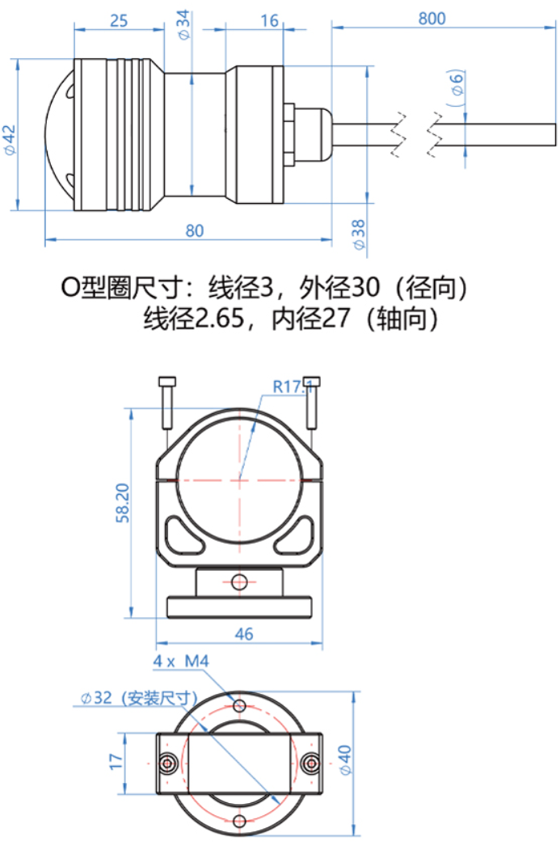

环形点阵光源按照半球形云台摄像机的大小布置，具体选型和尺寸设计视实际情况而定。

1. **声学检测模块**
   1. **单波束环视声呐(选配)**

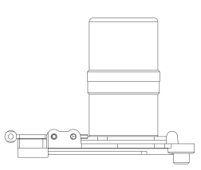GTP_SONAR-M2全向扫描声呐是一种全向双频机械扫描式成像声呐系统，该声呐是一种用于水下探测的多功能、高分辨率成像、水下物体扫描成像和管道剖面探测的小型声呐，主要用于水底物体检测成像、管道淤泥测量、管道剖面、水中悬浮物体、海底凸出底面物体的探测以及作业过程中的避碰，具有体积小、重量轻、低磁性、耐腐蚀、图文清晰易懂、操作方便等优点。

硬件技术参数如下

|  |  |
| --- | --- |
| 尺寸 | φ57 mm * 99 mm |
| 材料 | 316不锈钢（可定制钛合金） |
| 重量 | 625g |
| 浮力 | 水中零浮力（配额外浮力材料） |
| 工作模式 | 机械扫描成像 |
| 电压输入 | 24±3 VDC |
| 功耗 | 平均10W， 最大20W（上电瞬间 |
| 最大深度 | 300米 |
| 工作频率 | 低频：667±5 kH |
| 高频：2±0.02 MH |
| 频率切换 | 自动（根据探测范围）/手动 |
| 波束宽度 | 低频：水平2.6±0.3°；垂直7.5±1.5° |
| 高频：水平0.9±0.1°；垂直2.5±0.5° |
| 距离像素/精度 | 低频：5cm |
| 高频：2.00mm @2MHz，1m；2.60mm @2MHz， 2m；5.00mm@2MHz，6m |
| 探索范围 | 低频：60m |
| 高频：0.15~15m |
| 扫描区域 | 极坐标：全向360° |
| 扇扫：默认60°，角度可调 |
| 步进速率 | 双速可选：快速扫描 / 高分辨率扫描 |
| 刷新率 | 1Hz @1m |
| 工作温度 | -2℃~36℃ |
| 贮存温度 | -20℃~50℃ |
| 传输通信 | 网络接口传输（232/485串口通信可定制） |
| 机械接口 | T1 Pro 专用8芯水密接插 |

* 1. **多波束前视声呐(选配)**

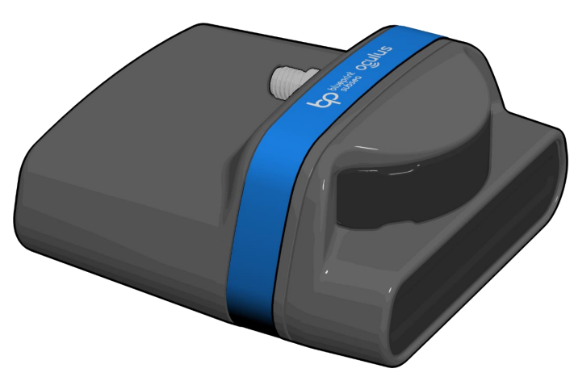

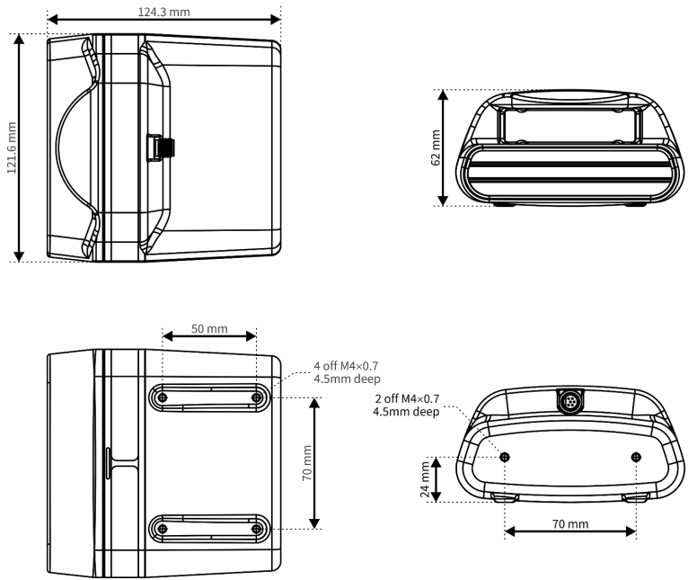

|  |  |
| --- | --- |
| 尺寸 | 125mm长  122mm宽  62mm高 |
| 材料 | 阳极氧化铝（钛可根据要求提供) |
| 重量 | 980克（空气）360克（水）可用中性浮力包 |
| 电压输入 | 18V至32V隔离直流电（12V至32V非隔离直流电选项) |
| 功耗 | 10W至35W（取决于型号和范围) |
| 最大深度 | 300米 |
| 工作温度 | -5℃~35℃ |
| 贮存温度 | -20℃~50℃ |
| 传输通信 | 脉冲IE55-12系列，6路4线100 BaseT以太网，2线DSL扩展模块  （触发器输入/输出和RS232辅助选项) |
| 工作频率 | 低频：1.2MHz / 高频：2MHz |
| 探测距离 | 40m / 10m |
| 距离分辨率 | 2.5mm / 2.5mm |
| 角度分辨率 | 0.6° / 0.4° |
| 最大刷新率 | 40Hz |
| 水平孔径 | 130° / 80° |
| 垂直孔径 | 20° / 12° |
| 最大波束 | 512 |
| 波束间距 | 0.25° / 0.16° |

1. **组合定位模块**
   1. **视觉定位模组**

视觉定位为机器人视觉IMU融合定位的实现单元，采用Intel Realsense T265追踪模块。摄像头包括两个带鱼眼镜头的 OV9282 成像器，结合接近半球形的 163±5° 视场角，即使在快速移动的情况下也能进行稳定的追踪。惯性测量单元为BMI055 IMU，可以对设备的旋转和加速度进行精确测量，并将其输入到算法中。设备硬件尺寸为108 × 24.5 × 12.5MM，其主视图如下

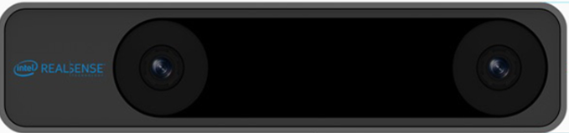

主要硬件结构如下

|  |  |
| --- | --- |
| 组件 | 描述 |
| BMI055 IMU | 惯性测量单元，可以对设备的旋转和加速度进行精确测量，并将其输入到 V‑SLAM 算法中。 |
| OV9282 Fisheye Camera | 该摄像头包括两个带鱼眼镜头的 OV9282 成像器，结合接近半球形的 163±5° 视场角，即使在快速移动的情况下也能进行稳定的追踪。 |
| Movidius MA215x VPU | 处理ASIC |
| 加强件 | 加固外壳，使成像仪保持对齐 |
| USB 3.1 Gen 1 Micro B | 纯姿态数据或姿态和图像的组合都支持 USB 2.0 和 USB 3.1 |
| 2 个 M3 0.5 毫米间距安装插座 | 使用摄像头背面的这些标准安装点，将摄像头牢固地安装到您的设备上。 |
| 其他 | 组件IR截止滤波器、电压调节器等 |

* 1. **惯性测量模块**

使用亚博智能ROS机器人控制板板载的MPU9250九轴姿态传感器，控制板安装时须考虑到MPU9250的xyz轴向，坐标系采取东北天坐标系。姿态数据可以通过控制板传输到ROS主控板中通过话题接收并在可视化界面中展示实时展示姿态。由于板载IMU输出的数据为原始数据，缺少算法滤波和矫正。可结合实际场景中的精度决定是否采用集成式的IMU模块。集成模块可采用WHEELTEC的N100姿态传感器，其硬件尺寸如下：

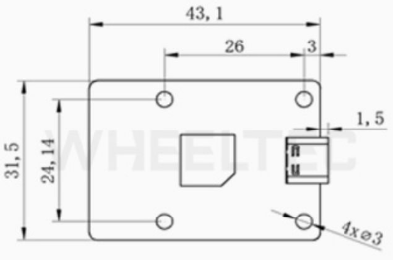

技术参数如下

|  |  |
| --- | --- |
| 输入电压 | 5V |
| 工作电流 | <40mA |
| 波特率 | 921600 |
| 默认接口封装 | TypeC |
| 预留接口 | TTL/485，CAN(N100/N100N支持) |
| 数据协议 | FDILink Binary, FDILink ASCIl,NMEA |
| 指令配置功能 | 支持串行指令配置:重启、校准、模式切换等 |
| 操作温度 | 40°Cto+85°C |

IMU性能数据如下

|  |  |  |
| --- | --- | --- |
| 加速度计 | 量程 | ±16g |
| 零偏稳定性 | <0.4 mg |
| 线性度 | <0.1% FS |
| 噪声密度 | 75ug/√ Hz |
| 带宽 | 260 Hz |
| 正交性误差 | 土0.05° |
| 分辨率 | <0.5 mg |
| 陀螺仪 | 量程 | 土2000%s |
| 零偏稳定性 | 三轴陀螺: 5°/hr |
| 线性度 | <0.1% FS |
| 噪声密度 | 0.0028°/s √Hz |
| 带宽 | 256 Hz |
| 正交性误差 | 土0.05° |
| 分辨率 | <0.02°/s |
| 磁力计 | 量程 | 土4900uT |
| 零偏稳定性 | / |
| 线性度 | <0.1% |
| 噪声密度 | 140 uGauss/ √Hz |
| 带宽 | 200 Hz |
| 正交性误差 | 士0.05° |
| 分辨率 | 15 Milligauss |

* 1. **测速模块**

测速模块采用编码器结合imu的方式实现。通过直流电机的编码器得出电机转速，再利用螺旋滚筒的运动仿真粗略估计出机器人实际速度，结合imu预积分测速结果，两者使用拓展卡尔曼滤波或加权分配的方式实现对机器人实际速度的估计。

* 1. **GPS/北斗定位模块**

GPS模块采用亚博智能GPS北斗双模定位模块，基于ATGM336H-5N的高性能BDS/GNSS 定位导航模块。模块支持多种卫星导航系统，包括中国的北斗二号和北斗三号全部卫星，美国的GPS,俄罗斯的GLONASS，日本的OZSS，可以同时接收以上卫星导航系统的卫星信号，并且实现联合定位、导航与授时。

硬件尺寸如下

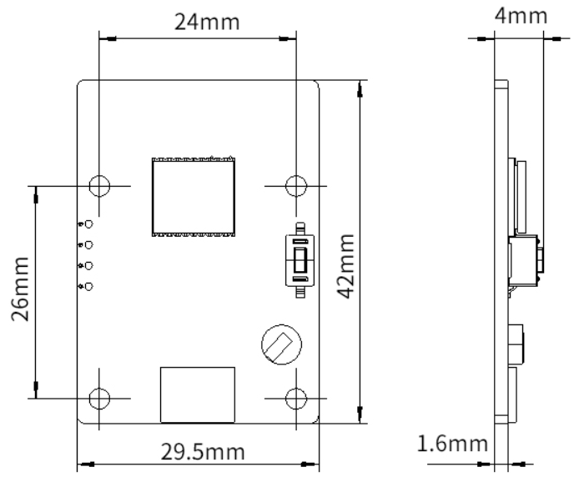

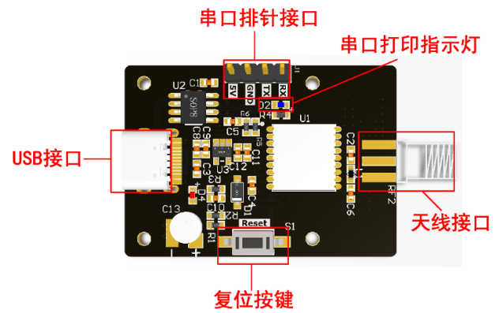硬件接口如下

1. **通信模块**
   1. **外部通信**

ROS控制板通过千兆以太网实现机器人和地面站的通信，ROS控制板传输采集到的传感器数据(摄像头视频、IMU姿态数据、电机转速)，同时接收地面站传输来的控制信息。

* 1. **32板和ros板通信**

通信方式：STM32下位机依托USART1编写收发协议，ROS上位机依托boost::asio编写收发协议，使用共用体的特性，进行数据解析。

数据内容：STM32向ROS发送里程计(通过编码器采集到的电机转速)、IMU数据、GPS数据；ROS向STM32发送运动底盘的目标速度等控制需求。

硬件环境：STM32串口+TTL转USB模块（CH340）+Linux硬件设备；ROS主控通过USB线连接到TTL电平转换芯片，再由这个电平转换芯片连接STM32芯片。

软件设置: 第一步是更改电平转换芯片的serial，第二步是创建设备别名。

* 1. **传感器数据接收**

ROS主控板采集视频图像信息是通opencv读取摄像头信息，并转成ROS系统中的topic发布出来的。接收其他传感器数据可通过串口读取数据，同样采取订阅topic的方式实现传感器数据采集。

* 1. **电机、舵机pwm波传输控制方案**

7.4.1 控制电机的pwm波传输

使用STM32的定时器功能，对定时器设置预装载值arr和比较值ccr后，通过配置PWM模式，使定时器计数值超过ccr后产生有效信号，并通过配置相应寄存器设置有效信号。配置引脚信息,定时器1和定时器8,分别设置四个通道输出PWM信号,驱动电机驱动芯片AM2857，按键控制电机正转、反转和停止,从而控制小车运动。通过PID计算得出PWM输出值,从编码器中获取并计算小车的速度,根据速度值重新更新电机的PWM数据，从而达到调速的作用。

7.4.2 控制舵机PWM波传输

舵机的控制是通过一个固定的频率，给其不同的占空比的，来控制舵机不同的转角。ROS使用rosserial和STM32进行通信，然后STM32输出多路PWM信号，控制多路舵机转动。选择STM32的一个定时器外设控制多路舵机，将舵机周期分解成若干份，每一份时间完成一个舵机的控制。定时器产生第一次溢出中断时，中断服务程序中对定时器计数寄存器重新赋值，所赋值为第一个受控舵机控制信号的高电平时间值，并将 IO 口拉高；当定时器产生第二次中断时会继续给寄存器重新赋值，重复操作可同时完成4个舵机的控制。

Pwm舵机接口包括一个舵机电压切换接口和四个舵机接口。舵机电压切换接口可插入跳线帽选择5V或者机6.8V电压，如果不插入跳线帽，则无法控制PWM舵机。舵机接口的黑色接口为GND，红色接口为5V电源正极，黄色接口为信号。

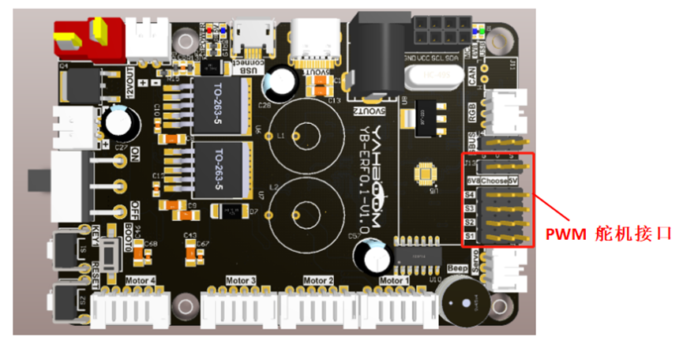

1. **接口拓展模块**
   1. **USB接口拓展**

USB接口数量须满足下述设备需求，至少留出一个接口为后续功能拓展提供支持。使用USB接口的设备：Intel Realsense T265追踪模块、声呐(多波束)、云台摄像头、后置摄像头。ROS主控板自带两个USB2.0接口和一个USB3.0接口，至少需要拓展两个USB接口。可采用科彦立USB2.0集线器，其技术参数如下：

|  |  |
| --- | --- |
| 工作电压 | DC 5V |
| 控制器 | 采用第二代USB HUB控制器 |
| 电源 | 直接与电脑相连，无须外接电源 |
| USB口 | 4个USB扩展口，可同时工作单个工作时每个接口的输出电流最高可达到500mA，可供USB照明及相关的USB设备工作 |
| 驱动 | 免驱动，电脑自动识别安装,即插即用 |
| 保护 | 内置电流过载短路保护装置 |
| 速率 | 支持USB2.0,速度高达480Mbps，向下兼容USB1.1 |
| 支持系统 | Win95/98/Me/2000/XP,Linux2.4andMac os8.5或以上版本 |

硬件尺寸如下

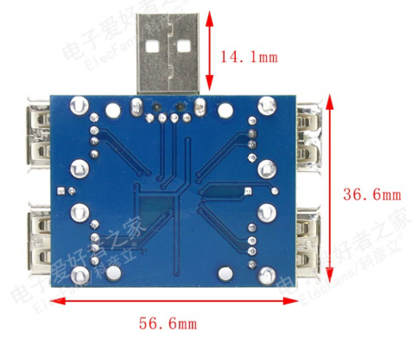

* 1. **以太网接口拓展**

以太网接口数量须满足下述设备需求，至少留出一个接口为后续功能拓展提供支持。使用以太网接口的设备：ROS主控板、声呐(单波束)。ROS主控板自带一个以太网口和外部通信，至少需要拓展一个以太网口接收声呐数据。可采用ALLBORD的LX-SG301 3口千兆交换机模块，可定制尺寸、立式/卧式网口等，

其技术参数如下

|  |  |
| --- | --- |
| 名称 | 3口千兆交换机模块 |
| 型号 | LX-SG301 |
| 通信协议 | IEEE 802.3 10Base-T 以太网 IEEE 802.3u 100Base-TX 快速以太网  IEEE 802.3x 流量控制  CSMACD |
| 过滤和转发速率 | 以太网 10Mbps(半双工)20Mbps (全双工)10Mbps:14,880pps  快速以太网100Mbps(半双工)200Mbps(全双工),100Mbps :148800pps  千兆以太网2000Mbps (全双工),1000Mbps :1488000pps |
| 功耗 | 空载: 200mw@12VDC，负载: 800mw@12V DC |
| 网络介质 | 10Base-T:3 类或者3 类以上的 UTP(=100m) 100Base-TX: 5 类UTP(=100m) 1000Base-T: 6类或者超5类 UTP100m) |
| 端口数 | 3个10/100/1000M RJ45 端口 |
| 级联 | 所有端口均可作UP-LINK 口 |
| 转发模式 | 存储转发 |
| 温度湿度 | 工作温度: -20 C-50 C 极限工作温度:-30 C~70 C 存储温度:-40 C-70 C 工作湿度:10%~90% 不凝结  存储湿度:5%~95%不凝结 |
| 背板带宽 | 10G |
| 产品尺寸（WxHxD) | 60*50*16mm |
| 应用电源 | 电压输入:DC5-48V/1A 输入方式:插针式2P接线端子，间距2.5mm |

设备展示图如下

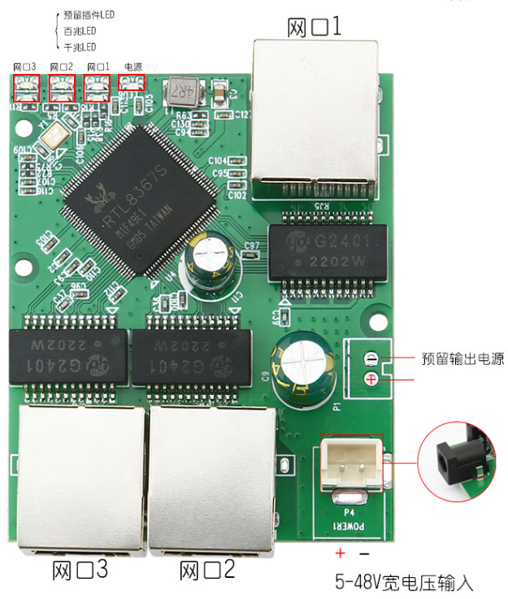

1. **电源模块**
   1. **电源控制板**

电源控制板须把输入的电源电压(电池)变换成各模块所需的各等级工作电压，须控制大功率直流电机正反转。可采用Rovmaker水下机器人电源控制板，硬件尺寸为：45*70MM。

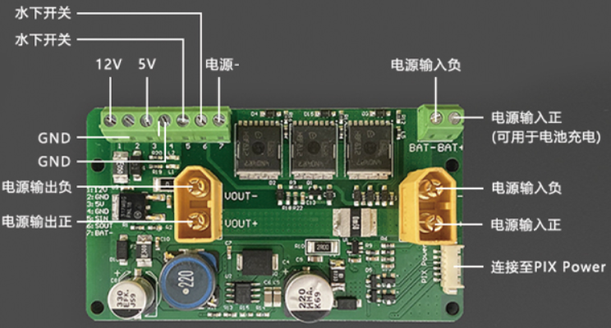

该电源控制板由xt60接口电源直接输入输出，电源经过屏蔽转换有5v，12v输出端子，包括一个mos开关接口，配合水下开关可以通过小电流开关接通和断开本电源板的电源输出，包含一个90a电流计接口，可以直接连接pix或其他主控检测电压电流，已直接兼容ardusub和pix的电流计接口，含有充电口可以直接引出对电池充电。

* 1. **电源**

电源须提供稳定电压给机器人各模块供电；须提供快速充电功能；须提供过压保护、过充保护、防静电保护、放短路保护、过热保护等保护功能。

1. **机器人安全检测模块**
   1. **电路电流安全检测**

通过电流计测量各模块电路电流，保证机器人电路安全可靠。

* 1. **机器人船舱密封检测**

机器人船舱须满足Ip68级防尘防水，具有一定的抗震抗摔能力，在外界剧烈抖动时保护船舱内部相对稳定。由于船舱内部电路板和电源等设备存在发热现象，为防止船舱内部湿度过高产生水汽，可在密封舱内部可放置一定量干燥剂，用于水下机器人舱内除湿，干燥，去水雾，以及仪器、仪表、设备等在密闭条件下的吸潮防锈，须有良好的稳定性。

* 1. **机器人推进器密封检测**

机器人螺旋滚筒须满足Ip68级防尘防水，具有较强的抗震抗摔能力，在与外界发生碰撞时，滚筒不可出现接缝裂开、渗漏等现象。

* 1. **机器人摄像头密封检测**

机器人摄像头防水外壳须满足Ip68级防尘防水，具有较强的防碰撞能力。机器人上方的云台摄像头的防水外壳为半球形，其他摄像头安装在机器人机体内部，使用透明平面材料防水。两种外壳需满足透明度高，强度大，考虑到管道内恶劣环境，可在外部贴上防水膜(类似汽车后视镜防雨膜)、安装微型雨刮等方式实现。外壳内部考虑到摄像头发热导致防水壳内外产生温差，可能产生雾气水汽等，须采用内部加热除雾功能避免。

1. **地面支持系统**
   1. **线缆车**

通信线缆为高强度零浮力线，具有较强的抗磨抗拉能力，内部包含机器人供电线和光纤通信线。线缆长度为100M，需保证较低的电压损耗和通信速率。

考虑到实际应用场景，可配置自动收线电机减轻操作员工作量。自动收线功能应对首先位置进行来回运动，保证线缆均匀分布在卷线盘上。在收线电机和控制板边缘可预留其他电路板及模块位置(主要为WIFI模块)，为后续拓展地面站功能提供便利。

* 1. **地面供电箱**

本产品是一种岸基供电设备，包含蓄电池和变压控制模块，可对机器人提供快充功能，蓄电池容量须至少满足机器人工作一天的电量。供电箱外壳须轻便耐磨，防震抗压，易于携带。

* 1. **控制终端**

地面支持系统的主体，在操作员地面作业时提供机器人控制，查看管道内部实时环境等功能。须搭载排水管网智能检测机器人的操作软件。可采用rovmaker机器人控制箱。外形如下

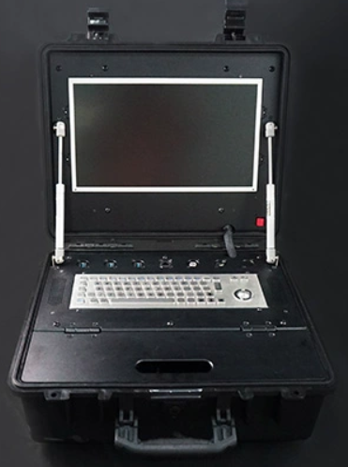

其技术参数如下

|  |  |  |
| --- | --- | --- |
| 箱体 | 外尺寸 | 472*413*216MM |
| 材质 | 全新PP工程塑料 |
| 箱体盒盖防水等级 | IP67(开盖不防水) |
| 泄压 | 自动泄压阀 |
| 锁扣 | 可安装自备挂锁 |
| 重量 | 14.35kg |
| 主机 | 处理器 | 英特尔 Core i7-7500U @270GHz 双核 |
| 显卡 | 英特尔 HD Graphics 620 (128 MB/英特尔) |
| 内存 | 4G(海力士DDR3L 1600MHz) |
| 主硬盘 | BR 120G (120 GB / 固态硬盘) |
| 声卡 | 英特尔 英特尔显示器音频 @ 英特尔 High Definition Audio 控制器 |
| 网卡 | 瑞昱RTL8168/8111/8112 Gigabit Ethernet Controller |
| 软件 | 预装QGroundControl，Windows10专业版64位 |
| 对外接口 | USB3.0X3网口 电源和开机开关 充电口 预留口(从左到右) |

## 硬件技术参数及选型

1. **机器人系统技术参数**

|  |  |  |
| --- | --- | --- |
| 机器人 | 尺寸 | 宽50MM以内，高40MM以内，长70MM以内 |
| 重量 | 20～25KG(须控制在15KG左右) |
| 适用管径 | DN600-3000(尽可能小) |
| 防水等级 | Ip68 |
| 半球形云台摄像头 | 200w像素以上，180°水平转向角度，1920*1080p分辨率 |
| 前置摄像头（定位） | Intel Realsense T265 |
| 后置摄像头 | 200w像素以上 |
| 上方侧灯 | 10W |
| 前向主灯 | 20W |
| 后向主灯 | 20W |
| 电源 | 线缆供电结合电池供电 |
| 动力 | 双/四螺旋滚筒推进，满足淤泥、浅水环境持续推进 |
| 线缆车 | 通信方式 | 有线通信（以太网） |
| 尺寸 | 通用即可 |
| 重量 | 30KG左右 |
| 线缆长度 | 100M |
| 线缆材质 | 零浮力线缆 |
| 电池 | 电池续航4小时，可快充 |
| 数据处理软件 | 视频图像处理功能 | 深度学习缺陷识别 |
| 控制终端（PC） | 控制方式 | 有线手柄/地面站摇杆 |
| 信息显示 | 提供操作人员用户界面、  提供管道内部实时环境 |
| 控制功能 | 机器人推进、云台摄像头俯仰旋转、光学变焦 |

1. **机器人硬件选型**

|  |  |
| --- | --- |
| ROS主控板 | 地平线旭日X3派 |
| 电机驱动板 | 亚博智能电机驱动板 |
| 电源控制板 | Rovmaker水下机器人电源控制板 |
| USB拓展 | 科彦立USB2.0集线器 |
| 网口拓展 | LX-SG301 |
| 快充电源 |  |
| 直流电机 |  |
| 半球形透明  防水罩 | 定制 |
| 前置光源 | Rovmaker防水照明灯 |
| 云台摄像头 | 亚博智能两自由度电动云台摄像头 |
| 后置摄像头 | 亚博智能免驱USB摄像头 |
| 视觉定位模块 | Intel Realsense T265 |
| GPS模块 | 亚博智能GPS模块 |
| 声呐 | 单波束环视声呐 / 多波束前视声呐 |
| 蓄电池 |  |
| 地面供电箱 |  |
| 控制终端 | Rovmaker地面站 |

1. **机器人整体功耗**
2. **机器人外形尺寸规划**

机器人初步保证可在DN600-DN3000的管道内运行，其硬件尺寸尽可能小以满足更多管径需求。根据实地考察情况，DN600管径内壁由于长时间运作和初始开挖过程的一些问题，实际尺寸可能低于60cm。

## 产品机械结构和工艺方案

1. 机器人主体机械结构
2. 机器人外壳制作
3. 螺旋滚筒推进器
   1. 整体尺寸
   2. 叶片设计
   3. 推进仿真
4. 排线设计方案

## 五、软件功能

1. 软件框架及组成
2. 操作员信息显示
3. 操作员控制

## 六、可维护性方案

1. 硬件安装设计方案

2. 维护方案设计

3. 软件维护